|  |
| --- |
| Atanasio António Machava  Ermy Melly Raimindo Miambo  Fernando Chau  Rafael Orquidia Mabjaia  Wilma Clara Moamba  Tema: Teste de Optimidade e melhoramento de solução  Universidade Pedagógica de Maputo  Maputo, Agosto de 2025 |

|  |  |
| --- | --- |
| Atanasio Machava  Ermy Melly Raimindo Miambo  Fernando Chau  Rafael Orquidia Mabja  Wilma Clara Moamba  Tema: Teste de Optimidade e melhoramento de solução   |  | | --- | | Trabalho de pesquisa em grupo a ser apresentado na Faculdade de Engenharia e Tecnologia (FET) ao  Docente: Carlos Fumo |   Universidade Pedagógica de Maputo  Maputo, Agosto de 2025 |

INDICE

1. INTRODUÇÃO 4

2. OBJETIVOS 4

2.1. Objetivo Geral 4

2.2. Objetivos Específicos 4

3. METODOLOGIA 5

4. TESTE DE OPTIMIDADE E MELHORAMENTO DE SOLUÇÃO 6

4.1. Método das Pedras para o teste de solução 6

4.2. Método de MODI para o teste de solução 7

4.3. Método de Stepping Stone para o Melhoramento da Solução 7

5. EXEMPLOS 8

6. VANTAGENS DE CADA MÉTODO 14

7. DIFERENÇAS 14

8. CONCLUSÃO 15

Bibliografia 16

# INTRODUÇÃO

Na investigacao operacional a resolução de problemas de optimização requer não apenas a obtenção de uma solução viável, mas também a verificação de que esta solução é a melhor possível dentro do conjunto de alternativas permitidas. Esse processo de verificação é conhecido como teste de optimidade.

Segundo Hillier e Lieberman (2021, p. 45), "uma solução é considerada ótima quando nenhum movimento dentro do espaço viável pode melhorar a função objetivo". Em outras palavras, alcançar a optimidade significa chegar ao ponto onde qualquer modificação na solução resultaria em um valor igual ou pior do objetivo definido.

Quando o teste de optimidade revela que a solução não é ótima, entra em cena o melhoramento de solução, que consiste na aplicação de técnicas que ajustam ou transformam a solução inicial, aproximando-a da melhor possível.

Esses conceitos são aplicáveis em múltiplos cenários: desde problemas de programação linear (maximização de lucros, minimização de custos) até a teoria dos grafos (encontrar o caminho mais curto, roteamento de veículos), passando por problemas combinatórios complexos.

Historicamente, o estudo da optimidade ganhou destaque com o desenvolvimento dos métodos de Pesquisa Operacional na década de 1940, especialmente com o método Simplex de George Dantzig, que permitiu testar e melhorar soluções de forma sistemática. Atualmente, com o avanço dos algoritmos e da capacidade computacional, o teste de optimidade e o melhoramento de solução são ferramentas indispensáveis em áreas como logística, engenharia, economia e informática.

# OBJETIVOS

## Objetivo Geral

Estudar e aplicar os conceitos de optimidade e melhoramento de solução em problemas de otimização, utilizando métodos gráficos e tabelares.

## Objetivos Específicos

* Definir o conceito e tipos de optimidade.
* Explicar os critérios e condições de teste de optimidade.
* Apresentar exemplos práticos com uso de tabelas e gráficos.
* Demonstrar métodos de melhoramento de solução.
* Analisar a importância e limitações desses métodos.

# METODOLOGIA

O presente trabalho foi desenvolvido por meio de pesquisa bibliográfica e aplicativa, utilizando como base livros, apostilas e materiais acadêmicos que abordam os conceitos de otimização, teste de optimalidade e métodos de melhoramento de solução no contexto da programação linear.

Inicialmente, foi feita uma revisão teórica sobre os conceitos de otimalidade e seus tipos, bem como sobre o procedimento para realizar o teste de otimalidade. Em seguida, aplicou-se um exemplo prático, resolvido por meio do método Simplex, com demonstração em tabela e representação gráfica da região viável e do ponto ótimo.

Para o melhoramento de solução, foram utilizadas técnicas iterativas, nas quais, a partir de uma solução inicial viável, buscaram-se soluções melhores até atingir a solução ótima, seguindo os critérios matemáticos do método de otimização escolhido.

Os resultados obtidos foram analisados e discutidos, considerando tanto a eficiência do método quanto suas limitações, permitindo assim compreender de forma prática a aplicação dos conceitos estudados.

# TESTE DE OPTIMIDADE E MELHORAMENTO DE SOLUÇÃO

Ao resolver um problema de transporte, primeiro encontramos uma solução inicial viável (a “primeira aproximação”), mas isso não garante que ela seja a melhor (ótima).  
Por isso, precisamos fazer o **teste de optimalidade** e, se não for ótima, aplicar um processo de **melhoramento da solução**.

Uma **solução é óptima** se todos os multiplicadores do simplex ou preços de sombra das variáveis não básicas não for menor que zero (δij ≥ 0, para minimização) e maior que zero (δij ≤ 0, para maximização).

Uma **solução é degenerada**, quando o número de células ocupadas for menor do que **m + n – 1** (onde m = nº de linhas e n = nº de colunas). Esta situação pode ocorrer tanto na primeira aproximação como em qualquer estado do melhoramento da solução.

* Problema: quando a solução é degenerada, o teste de optimalidade pode não funcionar bem.
* Solução: introduzimos uma alocação artificial **ɛ (épsilon)**, que é um valor bem pequeno, só para completar o número de células básicas.

Depois de terminar o processo, voltamos e retiramos esse valor (ɛ = 0).

**Circuito de avaliação** é um caminho mais (+), menos (-) , que começa numa variável não básica (xij = 0), passa por células com variáveis básicas (xij ≠0) e termina na posição inicial.  
Um circuito deve ter um percurso fechado, descrevendo ângulos rectos ou razos ao passar de uma célula para outra.

O teste de optimidade de solução pode ser feito usando dois procedimentos:

* **Método das pedras;**
* **Método de MODI (Modified Distribution)**

## Método das Pedras para o teste de solução

O método proposto por Stepping Stone, consiste em avaliar os custos efectivos das rotas para encontrar a rota mais viável do problema de transporte com objectivo de melhorar a solução.

Seguem-se os passos para implementar o método de pedras para fins de teste de solução:

1. Identificar todas as células não alocadas ou todas as variáveis não básicas;
2. Traçar todos circuitos de avaliação tendo em conta que cada circuito deve começar e terminar na mesma variável não básica, passando por variáveis básicas e deve se movimentar só no sentido vertical ou horizontal.
3. Começando da variável não básica colocar o sinal (+) e sinal (-) em todos os cantos alternando até passar em todos cantos do circuito de avaliação.
4. Para cada circuito, calcular os preços de sombra δij como adição entre a soma dos custos (lucros) com o sinal (+) e soma dos custos (lucros) com o sinal (-).

δij = Σ(+cij) + Σ(-cij) ou δij = Σ(+lij) + Σ(-lij)

1. Se todos os preços de sombra forem positivos (δij ≥ 0, para minimização) ou negativos (δij ≤ 0, para maximização) a solução é óptima caso contrário a solução pode ser melhorada.

## Método de MODI para o teste de solução

Para aplicar o método de MODI, começa–se também com a solução da primeira aproximação, mas agora, partindo dos valores dos custos ou lucros calcula-se os valores de cada coluna *vj* e linha *ui*.

1. Partindo da tabela da primeira aproximação, construir um sistema de equações, escrevendo uma equação para cada variável básica, i.é:



1. Depois de todas equações serem escritas, faz-se um qualquer ui ou vj igual a zero, de preferência o que aparecer em mais equações.
2. Resolver o sistema de equações do passo 1, tomando em conta que um ui ou vj é nulo. Determina-se assim os valores dos restantes u’s e v’s.
3. Calculam-se os preços de sombra “multiplicadores do simplex” para cada variável não básica usando a formula:

1. Se todos os preços de sombra forem positivos (δij ≥ 0, para minimização) ou negativos (δij ≤ 0, para maximização) a solução é óptima caso contrário a solução pode ser melhorada.

## Método de Stepping Stone para o Melhoramento da Solução

Tendo-se chegado a conclusão pelo método de MODI ou das pedras de que a solução pode ser melhorada seguem-se os passos de melhoramento da solução.

1. Identifica-se a célula com o menor preço de sombra (para minimização) ou maior preço de sombra (para maximização) δij e a variável não básica xij correspondente entra na base. Se houver empate deve-se fazer uma escolha aleatória da variável que deve entrar na base entre as variáveis com os preços de sombra empatados;
2. Traça-se um circuito de avaliação mais e menos partindo da variável que deve entrar na base, passando por células com variáveis básicas e terminando na posição inicial;
3. Partindo da célula escolhida no passo 1, fazer uma nova alocação mais - menos com a maior quantidade possível, respeitando que Σxij = ai e Σxij = bj;
4. Usando o método de MODI ou pedras, teste a nova solução se é óptima, caso contrário, use o método de Stepping Stone para melhorar novamente.

## EXEMPLOS

**1)** Uma empresa manufactura cadeiras em três fábricas e manda-as para três armazéns onde posteriormente os clientes compram-nas. A gerência deseja maximizar o lucro no fim de cada lote vendido. Os lucros unitários variam com as distâncias entre os armazéns e as fábricas conforme a tabela.

|  |  |  |  |  |
| --- | --- | --- | --- | --- |
| Fabrica | 1 | 2 | 3 | Oferta |
| 1 | 20 | 22 | 14 | 40 |
| 2 | 15 | 20 | 13 | 50 |
| 3 | 22 | 23 | 18 | 30 |
| procura | 28 | 38 | 54 |  |

1. Estabelecer a solução inicial pelo método de lucro máximo

1. Usar o método de aproximação de Vogel, para obter a solução base.

1. **Partindo da solução aproximada de Vogel, usar o método das pedras e o algoritmo de Stepping Stone para determinar a solução óptima.**

**Teste 1 de optimidade de solução (método das pedras):**

* + - As variáveis não básicas na tabela da alínea (b) são: x12; x21; x31 e x32
    - Para melhor compreensão vamos apresentar em separado o circuito de cada variável.

Para x12, o circuito é: x12 → x22 → x23 → x13 → x12

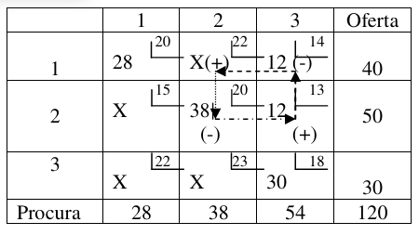

Para x21, o circuito é: x21 → x23 → x13 → x11 → x21

Para x31, o circuito é: x31 → x33 → x13 → x11 → x31

Para x32, o circuito é: x32 → x33 → x23 → x22 → x32

Traçados os circuitos com sinais (+ ) e (-), vamos calcular os preços de sombra δij para cada variável do circuito, tomando um lucro negativo para a célula com sinal (-) e positivo para a célula com (+).

**δij = Σ(+lij) + Σ(-lij)**

**δ12 = 22 – 20 + 13 – 14 = 1; ⇐ x12 deve entrar na base)**

**δ21 = 15 – 13 + 14 – 20 = -4;**

**δ31 = 22 – 18 + 14 + 20 = -2;**

**δ32 = 23 – 18 + 13 – 20 = -2.**

O problema é de maximização e δ12 = 1 > 0, logo, conclui-se que a solução actual pode ser melhorada introduzindo a variável x12 na base. E como o mínimo das alocações com sinal (-) é 12, então 12 é a quantidade máxima a colocar na posição x12 em seguida faz-se um ajustamento das quantidades que estão no circuito de variável x12: min{38;12}=12.

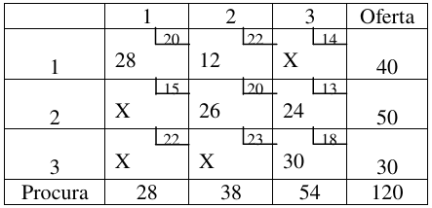

LT = Zi = 28*20 + 12*22 + 26*20 + 24*13 + 30*18 = 2196 u.m; ∆z = 12 u.m

**Teste 2 de optimidade de solução**

Para x13: x13 → x12 → x22 → x23 → x13 de onde δ13 = 14 – 22 +20 – 13 = -1;

Para x21: x21 → x22 → x12 → x11 → x21 de onde δ21 = 15 – 20 +22 – 20 = -3;

Para x31: x31→ x33→ x23→ x22→ x12→ x11→ x31 de onde δ31 =22–18 +13–20+22–20 = -1;

Para x32: x32 → x33 → x23 → x22 → x32 de onde δ32 = 23 – 18 + 13 – 20 = -2;

Como todos os preços de sombra são negativos ∀δij < 0, então já encontramos o lucro máximo ou a solução óptima. **Resp. Zopt = 2196 u.m**

2) Usando o método de MODI e o método de Stepping Stone teste a optimidade da solução do problema. Realize todas as iterações até encontrar a solução óptima.

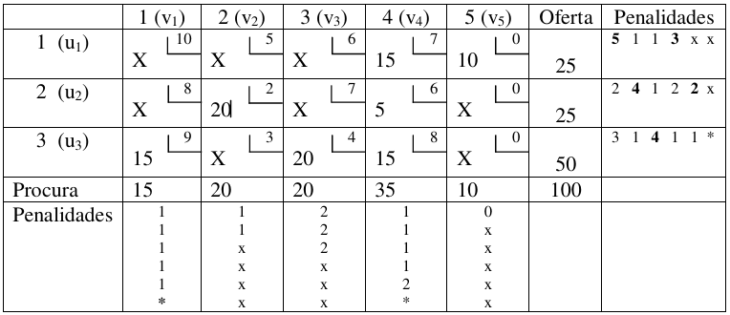

CT = Wmin = 15*7 + 10*0 + 20*2 + 5*6 + 15*9 + 20*4 + 15*8 = 510 u.m

**Teste 1 de optimidade de solução**

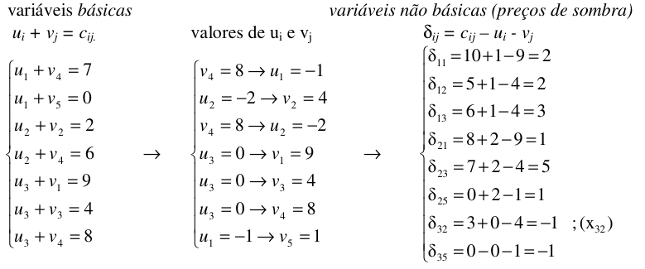

Como o problema é de minimização, os preços de sombra mostram que a variável x32 deve entrar na base. O circuito correspondente é: x32→ x34→ x24 → x22→ x32

O min{15; 20} = 15, portanto vamos deslocar 15 unidades e a nova tabela é:

CT = Wi = 15*7 + 10*0 + 5*2 + 20*6 + 15*9 + 15*3 + 20*4 = 495 u.m; ∆w = 15 u.m

**Teste 1 de optimidade de solução**

Todos os preços de sombra não são negativos então já encontramos a solução óptima.

**CT = Wmin = ΣΣcij.xij = 495 u.m**

# VANTAGENS DE CADA MÉTODO

|  |  |  |
| --- | --- | --- |
| Método Simplex | Método MODI | Método Stepping Stone |
| * Aplicável a qualquer problema de programação linear (não apenas transporte) * Lida com restrições de ≤, ≥ e = * Fornece preços-sombra e intervalos de otimalidade * Versões revisadas são eficientes para problemas com milhares de variáveis | * Requer menos cálculos que Stepping Stone (usa multiplicadores) * Requer menos cálculos que Stepping Stone (usa multiplicadores) * Requer menos cálculos que Stepping Stone (usa multiplicadores) | * Fácil compreensão visual dos circuitos de melhoria * Ideal para aprendizado conceitual * Eficaz para problemas de transporte pequenos (até 5×5) |

# DIFERENÇAS

|  |  |  |
| --- | --- | --- |
| Método Simplex | Método MODI | Método Stepping Stone |
| * Transforma restrições em igualdades * Realiza trocas de base iterativamente | * Calcula multiplicadores para linhas/colunas * Deriva custos reduzidos sem traçar ciclos | * Traça ciclos fechados para células vazias * Calcula custos marginais (Δ) |

# ****CONCLUSÃO****

O estudo da otimalidade e do melhoramento de soluções é fundamental na programação linear e em métodos como o Simplex, pois garante que o processo de tomada de decisão seja baseado em soluções eficientes e bem fundamentadas.

O **teste de otimalidade** permite verificar se a solução obtida é realmente a melhor possível dentro da região viável, evitando decisões equivocadas e desperdício de recursos. Já **o melhoramento de solução** atua como uma estratégia prática para, a partir de uma solução viável inicial, buscar ajustes e aprimoramentos que conduzam ao ponto ótimo.

Com a aplicação conjunta desses conceitos, o processo de resolução de problemas de otimização se torna mais estruturado, preciso e eficiente. Apesar das limitações, como a dependência de modelos matemáticos adequados e a necessidade de dados confiáveis, a metodologia garante resultados consistentes e aplicáveis em diversas áreas, como logística, economia, produção e gestão de recursos.

Assim, compreender e aplicar corretamente essas técnicas é essencial para quem deseja alcançar o melhor desempenho possível na resolução de problemas de otimização.

## Bibliografia

* HILLIER, F. S.; LIEBERMAN, G. J. *Introdução à Pesquisa Operacional*. McGraw-Hill, 2013.
* TAHA, H. A. *Pesquisa Operacional*. Pearson, 2011.
* WINSTON, W. L. *Operations Research: Applications and Algorithms*. Cengage Learning, 2014.